Bibliothek Datenbank

TBZ | Technische Berufsschule Zürich

Projekt Modul 153

Chris o’connor Umut Savas

2018

Inhaltsverzeichnis

1. Einleitung 2

2. Konzept 3

2.1. Webshop 3

2.2. Bibliothek 3

3. Problembeschreibung 4

4. Anforderungsanalyse 4

5. Projektablaufplan 5

6. Vorgehensweise 7

7. Arbeitsrapporte 9

8. ERM und logisches Datenmodell 10

9. Testbericht 11

9.1. Create Data 11

9.2. Delete Data 12

9.3. Update Data 13

9.4. Read Data 14

10. Schlusswort 15

11. Abbildungsverzeichnis 17

# Einleitung

Diese Dokumentation wurde im Rahmen eines Projektes im Modul 153 erstellt. Das Ziel dieser Dokumentation ist es, dass der Leser sich ein Bild davonmachen kann, wie eine Datenbank modelliert, erstellt und befüllt werden kann. Zudem soll sie aufzeigen wie Datenbanken das Leben von uns im Alltag erleichtern und aus der heutigen Zeit nicht mehr wegzudenken sind. Wir hatten uns in der Anfangsphase dieses Projektes vorgenommen einen Webshop als Datenbank darzustellen. Von dieser Idee sind wir jedoch abgekommen und haben uns entschlossen eine Bibliothek abzubilden. Zusätzlich wird die Verbindung der Datenbank mit einem Java Programm nähergebracht.

Wir wünschen Ihnen viel Spass beim Durchlesen unserer Dokumentation.

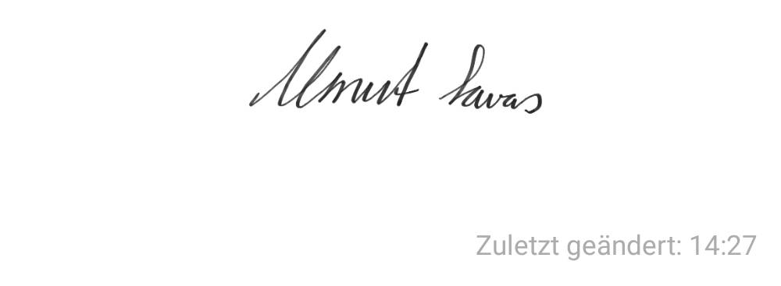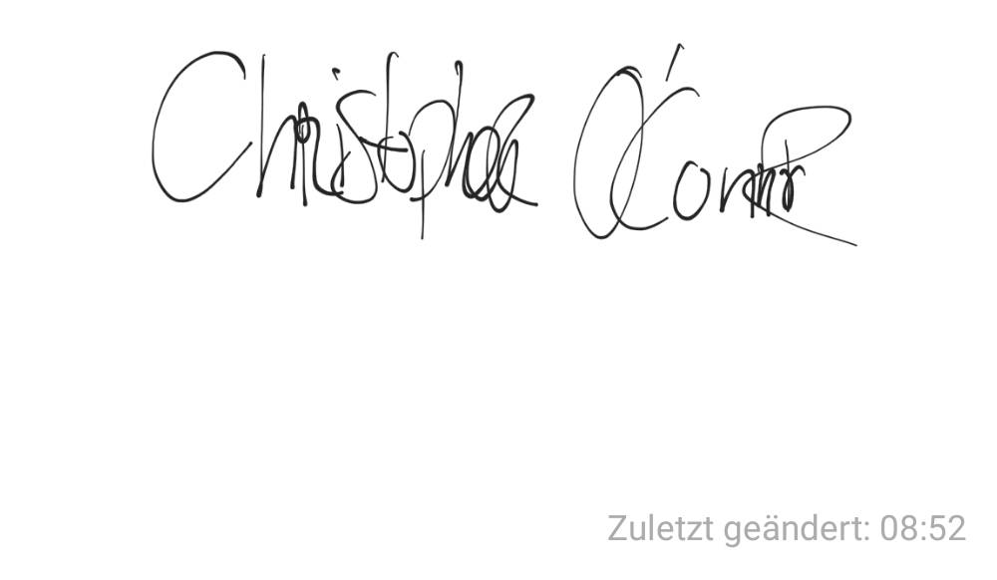

Chris O’Connor Umut Savas

# Konzept

## Webshop

Da wir uns am Anfang für einen Webshop entschieden hatten, hatten wir dazu auch ein Konzept erstellt. Wir haben uns später für eine Bibliothek umentschieden. Das alte Konzept ist unten aufgeführt.

Wir hatten für unsere Datenbank folgende Ziele gesetzt.

* Wir möchten in unserem Webshop verschiedene Produktgruppen in Kategorien anbieten.
* Der Kunde wird erfasst und hat einen Warenkorb.
* Es werden verschiedene Versandarten angeboten.
* Für den Bezahlvorgang gibt es verschiedene Optionen.
* Es gibt täglich ein Produkt welches als Sonderangebot gekennzeichnet ist.
* Kundenanfragen möchten wir auch in unserer Datenbank speichern.
* Die Lagerung der Produkte, Einkauf, Verkauf, Margen wird ebenfalls abgebildet.
* Mitarbeiter werden erfasst.

## Bibliothek

Für die Bibliothek Datenbank haben wir uns folgende Ziele gesetzt.

* Verwaltung von Büchern
* Verwaltung von Regalen (RegalNr. Reihe.)
* Verwaltung von Personen (Kunden, Mitarbeiter)
* Verwaltung von Ausleihen mit Rückgabefrist
* Mahnungen bei nicht-einhaltung der Rückgabefrist
* Verwaltung von verschiedenen Standorten

Die Ziele können während des Projektes noch ergänzt werden.

Die Datenbank möchten wir mit MySQL erstellen. Als Hilfstool benutzen wir MySQL Workbench. Die Workbench ist keine Datenbank, sondern ein Programm, welches die Interaktion mit der bestehenden Datenbank im Hintergrund um einiges erleichtert. Ein ähnliches Hilfswerkzeug ist PHPMyAdmin. Sie visualisieren die Tabellen mit ERM Diagrammen. Die Änderungen, die am Modell stattfinden können an die Datenbank übertragen werden. Dafür werden im Hintergrund die SQL Befehle ausgeführt. Neben der Erstellung des ERM werden wir mit der Forward Engineer Funktion die Datenbank in die Realität umsetzen. Die Datenbank wird mit Beispieldaten gefüllt. Wenn alles funktioniert haben sollte wird anschliessend ein Testprotokoll erstellt und ausgefüllt.

# Problembeschreibung

Um eine Bibliothek erfolgreich betreiben zu können müssen alle Kunden, die Bücher ausgeliehen haben an einem Ort erfasst werden. Damit die stetig wachsende Anzahl an Informationen nicht verloren geht und gut verwaltbar bleibt ist ein Einsatz einer Datenbank wichtig. Neben vielen kostenlosen Datenbanksystemen gibt es auch Enterprise Datenbanken, wie die von Oracle. Wir haben für unser Projekt MySQL gewählt, da wir bereits Vorkenntnisse damit haben.

# Anforderungsanalyse

Wir haben den Einsatz unserer Datenbank mit unserem Java Programm in der Realität so vorgestellt, dass der Mitarbeiter die auszuleihenden Bücher des Kunden registriert. Sollte der Kunde noch nicht in der Datenbank verfügbar sein so wird dieser erfasst. Bei der Ausleihe wird erfasst, welche Bücher ausgeliehen wurden, wo und von wem sie ausgeliehen wurden und welcher Mitarbeiter den Kunden bedient hat. Bei jedem Buch gibt es eine Frist bis wann dieser die Bücher wieder zurückbringen muss. Sollte dies nicht geschehen muss das Buch vom Kunden bezahlt werden. Der Preis des Buches ist ebenfalls in der Datenbank registriert. Wir haben unser Modell so gestaltet, dass sie für eine Bibliothek mit mehreren Standorten an verschiedenen Ländern optimiert ist.

Die Mitarbeiter sind wie die Kunden in der Datenbank erfasst. Im Vergleich zu den Kunden wird bei ihnen noch das Salär und der Standort an welchem sie arbeiten ebenfalls registriert. Ein Buch hat in unserer DB sehr viele verschiedene Attribute wie zum Beispiel: Titel, Beschreibung, Veröffentlichungsdatum, Preis, Bewertung, und viele mehr. Um Redundanzen zu vermeiden wurden die Attribute: Verlag, Autor, Sprache und Kategorie in separate Tabellen ausgelagert.

Die Ausleihe von Büchern soll für die Mitarbeiter so einfach wie möglich gestaltet werden, weshalb wir zusätzlich zur Datenbank ebenfalls ein Java Programm schreiben möchten, mit einer Benutzeroberfläche, welches mit dem Framework JavaFX von uns gestaltet wird. Das Programm kommuniziert mittels JDBC (Java Database Connectivity) mit der Datenbank und führt mit einer einfachen und intuitiven Bedienung im Hintergrund die nötigen Select, update oder delete Befehle aus.

Nachdem wir alle Anforderungen aufgeschrieben hatten, haben wir eine Skizze erstellt in welchem wir alle erforderlichen Tabellen aufgeführt haben die uns spontan, zusammen in den Sinn kamen. Folgende Tabellen wurden aufgeschrieben:

* City
* Country
* Address
* Person
* Store
* Staff
* Customer
* Author
* Inventory
* Book
* Publisher
* Language
* Category
* Rental

Eine Filiale befindet sich in einer Stadt, welches sich wiederum in einem Land befindet. Diese drei Tabellen sind miteinander verknüpft.

Jedes Buch wird einer Filiale zugeordnet. Das wird durch die Tabelle inventory ermöglicht. Eine Verleihung von Büchern funktioniert so, dass es ein Start-, End-, sowie ein Fälligkeitsdatum gibt. Die Start-, und Enddaten geben an, wann ein Kunde oder Mitarbeiter ein Buch ausgeliehen und wann wieder zurückgebracht hat. Sollte jedoch das Fälligkeitsdatum überschritten werden, wird dem Kunden eine Mahnung geschickt mit der Erinnerung das Buch wieder zurückzubringen. Zusätzlich gibt es ein Boolean, welches angibt, ob bereits gezahlt wurde oder nicht.

In Bezug auf die Kunden wird in der Datenbank der Vor-, Nachname, E-Mail, Telefonnummer, die Wohnadresse und das Datum der Registrierung hinterlegt. Der Unterschied zu den Kunden ist, dass bei den Mitarbeitern ein Mitarbeiterfoto, Salär, Benutzername und Passwort, sowie ein Fremdschlüssel zur Filiale für die Bestimmung des Arbeitsortes.

# Projektablaufplan

Am Anfang des Projektes haben wir einen Ablaufplan erstellt um einschätzen zu können wann, welche Arbeiten erledigt sein müssen, damit wir rechtzeitig fertig werden können. Im Ablaufplan wurden die Arbeiten nach und nach eingetragen um die Unterschiede zur Planung festzustellen. Dieses ist nachfolgend aufgeführt.

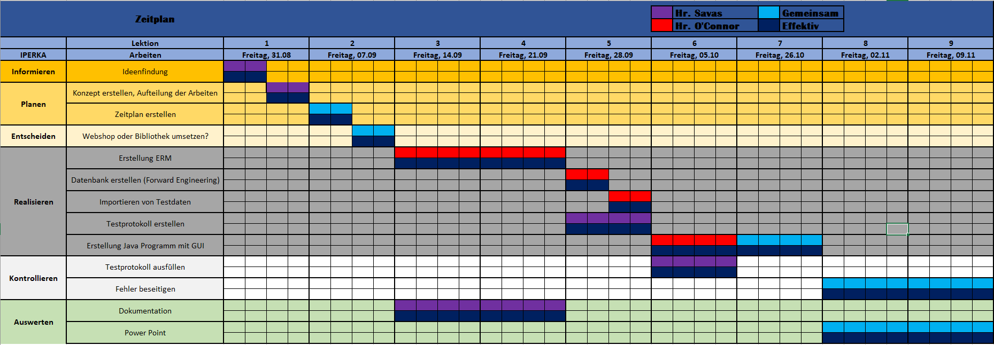

Abbildung 1 Projektablaufplan

# Vorgehensweise

Nachdem wir mithilfe der Workbench unser ERM gestaltet hatten, haben wir dieses zur Überprüfung Herrn Gesell gezeigt. Er zeigte uns auf wo wir das Modell noch optimieren könnten und gab uns die Starterlaubnis für die Umsetzung. Zusätzlich zu den abgesprochenen Änderungen haben wir mehrere Indizes an Stellen eingeplant, an denen sie unserer Meinung nach Sinn machen würden.

Die Änderungen wurden gemacht und es ging weiter zum Forward Engineering. Das ist eine Funktion in der Workbench zu finden unter dem Reiter Database. Weitere interessante Funktionalitäten sind das Reverse Engineering, welches genau das Gegenteil macht. Es erstellt von einer bestehenden Datenbank ein ERM Modell. «Synchronize Model» wird gebraucht, wenn man nachträglich Änderungen am Modell gemacht hat und diese auf die Datenbank übertragen möchte.

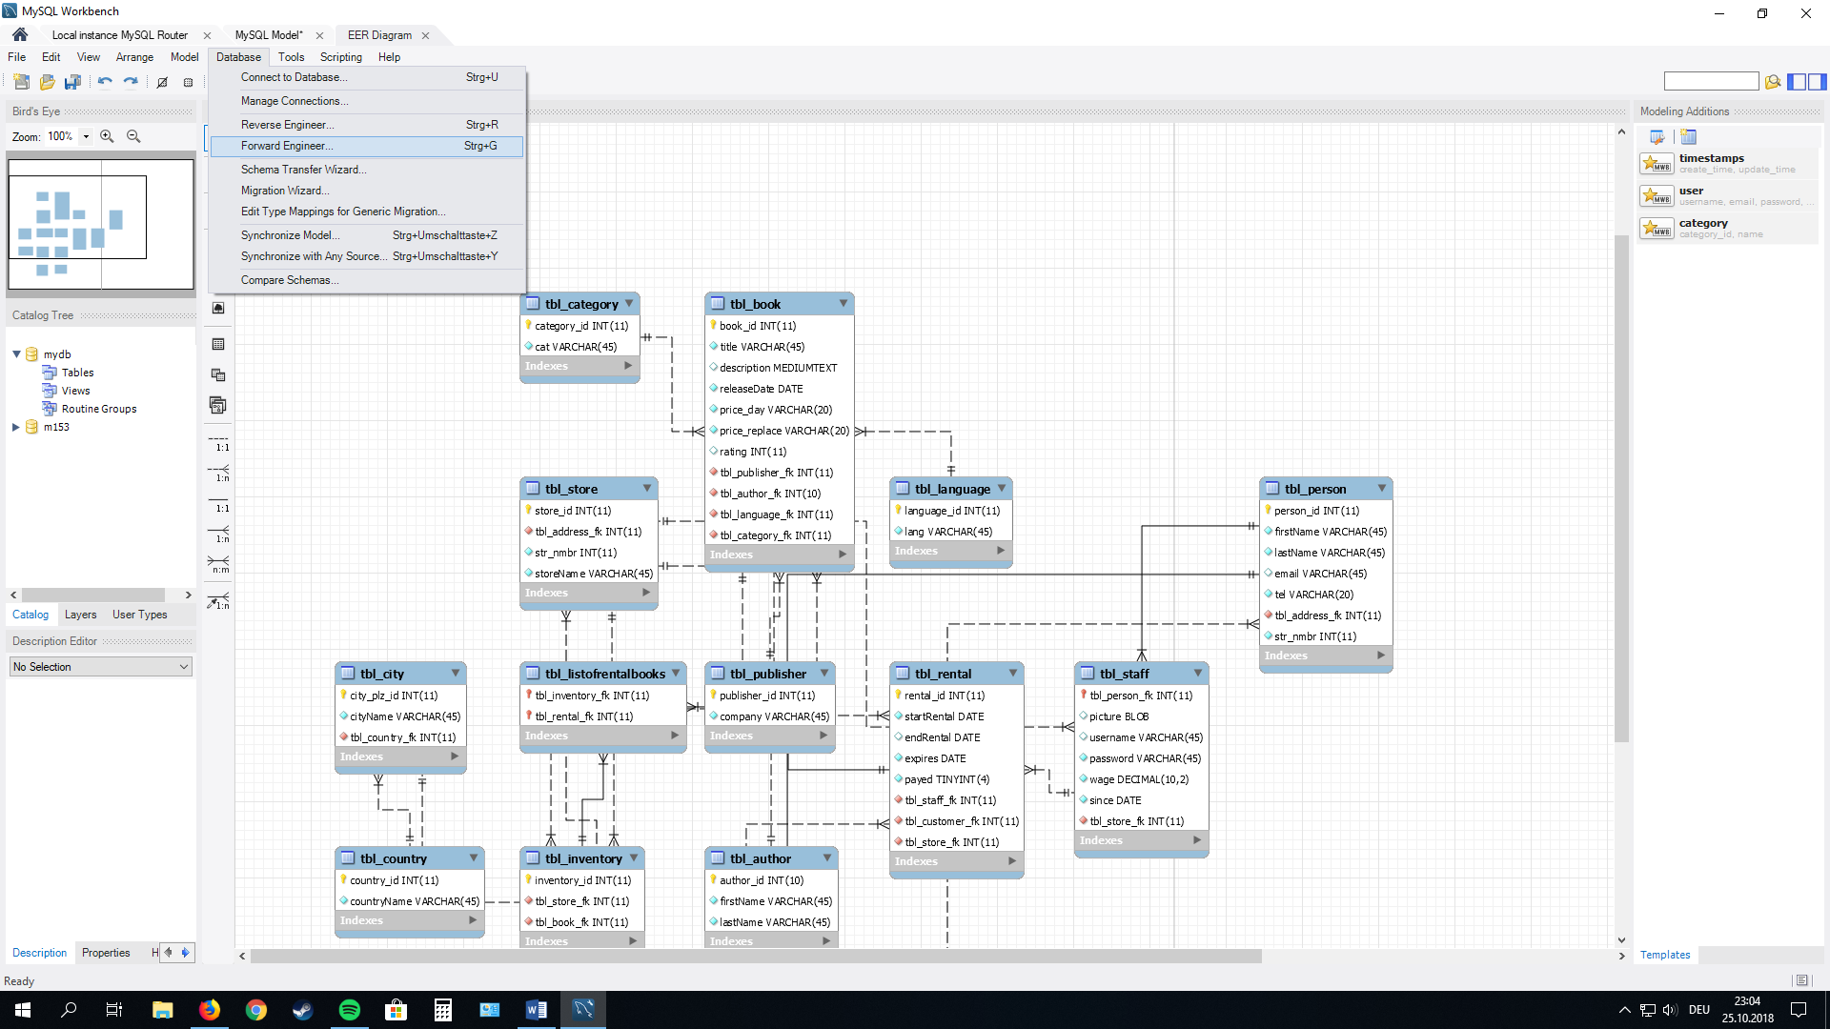

Abbildung 2 Forward-, und Reverse Engineering

Das Forward Engineering erlaubt uns das erstellte Modell in die Datenbank zu übertragen. Alle dafür auszuführenden Befehle werden dem Benutzer vor der Ausführung angezeigt.

Diese Prozedur verlief ohne Probleme, sodass wir unsere Datenbank in der MySQL betrachten konnten.

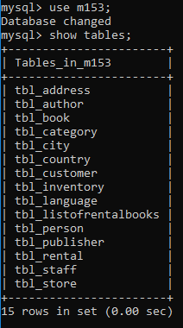

Abbildung 3 Unsere Datenbank in der Kommandozeile

Nur waren die Tabellen immer noch leer. Um die Datenbank möglichst nah an der Realität zu testen hätte es nicht gereicht die Daten Stück für Stück von Hand einzutragen. Wir hätten so viel zu wenige Datensätze. Genau für solche Fälle gibt es Testdata Generatoren im Internet. Wir haben [www.generatedata.com](http://www.generatedata.com) eingesetzt. Man kann die Anzahl Datensätze, sowie das Datenformat auswählen. Die Daten kann man nach Wunsch als CSV oder auch als SQL Datei herunterladen. Wir haben sie im SQL Format heruntergeladen und mithilfe der Workbench importiert. Das Exportieren der Daten ist ebenfalls möglich. Beim Exportieren erhält man am Ende einen SQL Dump, welchen man anderen mitgeben kann, die die gleiche Datenbank auch haben möchten.

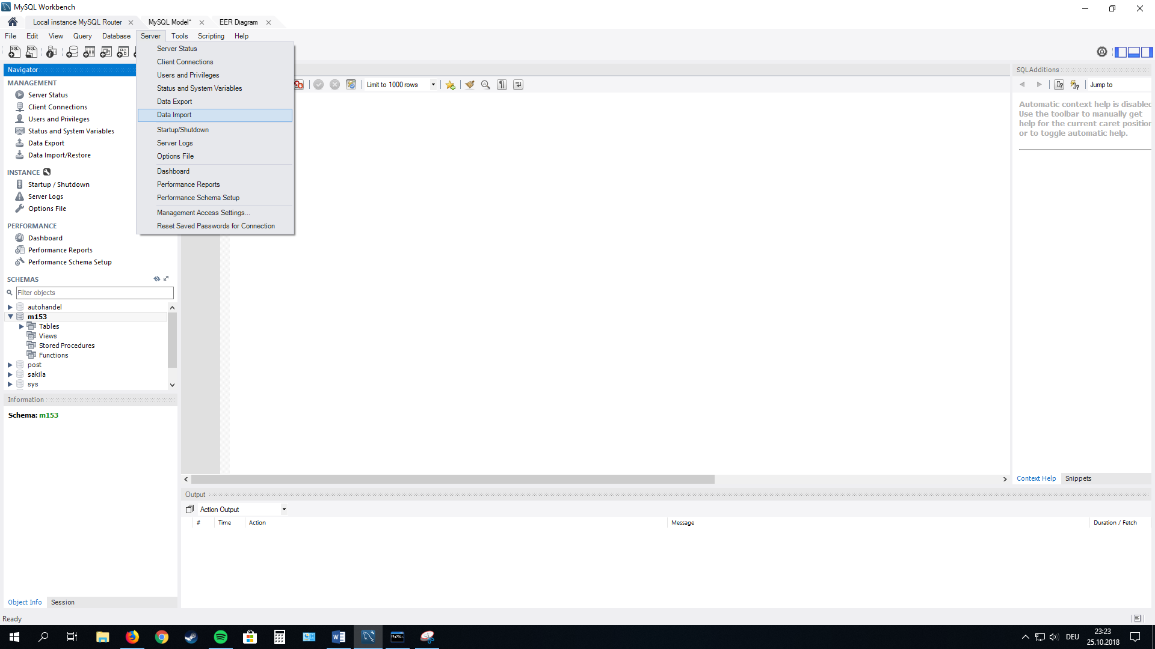

Abbildung 4 Datenimport und -export

Das Importieren ist ebenfalls ohne grössere Probleme gelaufen, jedoch mit dem Unterschied, dass es länger als erwartet gedauert hat. Nachvollziehbar wenn man bedenkt, dass es sich um grosse Datenmengen handelt.

Nun war die Datenbank fertig für das Testen. Dafür haben wir ein Testprotokoll erstellt indem wir alle Fälle versuchten abzudecken. Dieses haben wir anschliessend ausgefüllt.

# Arbeitsrapporte

Hier ist aufgelistet welche Arbeiten wir an welchen Schultagen erledigt haben.

|  |  |  |
| --- | --- | --- |
| Datum | Wer | Erledigt |
| 31.08.18 | O’Connor (Krank),  Savas | * Verschiedene Ideen ausgesucht * Konzept geschrieben zu Webshop |
| 07.09.18 | O’Connor, Savas | * Nach Absprache umentschieden zur Umsetzung von Bibliothek statt Webshop * Zeitplan erstellt |
| 14.09.18 | O’Connor | * Wichtigsten Tabellen mit Attributen erstellt |
| Savas | * Dokumentation erstellt * Vorwort geschrieben * Kopf-, Fusszeile und Inhaltsverzeichnis erstellt |
| 21.09.18 | O’Connor | * Zwischentabellen erstellt * Alle Tabellen verknüpft und ERM abgeschlossen |
| Savas | * Problembeschreibung und Anforderungsanalyse geschrieben |
| 28.09.18 | O’Connor | * Mittels Forward Engineering Datenbank erstellt * Testdaten importiert |
| Savas | * Testprotokoll erstellt   + Alle bekannten Testfälle abgedeckt |
| 05.10.18 | O’Connor | * Mit Erstellung Java Programm begonnen   + Datenbankanbindung erfolgreich |
| Savas | * Testprotokoll ausgefüllt |
| 26.10.18 | O’Connor, Savas | * Programm fertig gestellt und getestet |
| 02.11.18 | O’Connor, Savas | * Bugs behoben * Mit PowerPoint Präsentation begonnen |
| 09.11.18 | O’Connor, Savas | * Bugs behoben * PowerPoint Präsentation abgeschlossen |

# ERM und logisches Datenmodell

Unser ERM nach welchem auch unsere Datenbank realisiert wurde, sieht folgendermassen aus.

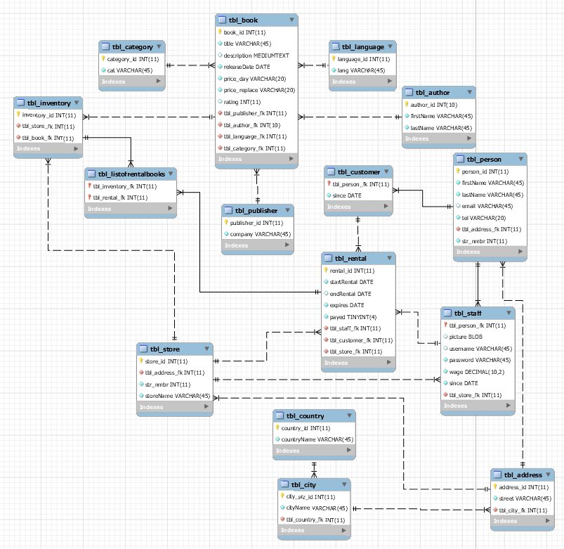

Abbildung 5 ERM Modell

# Testbericht

Um sicher gehen zu können, dass unsere Datenbank auch wirklich funktioniert müssen alle bekannten Testfälle abgedeckt werden. Neben der Abfrage von Informationen muss auch das Einfügen, Verändern und Löschen der Daten getestet werden. Dafür haben wir ein Testprotokoll erstellt und schliesslich mit dem testen ausgefüllt.

In der nachfolgenden Tabelle werden zu jedem Testfall ein erwartetes Resultat sowie das Tatsächliche Resultat dokumentiert. Es wurde die Reihenfolge bei der Eintragung und Löschung von Daten eingehalten.

## Create Data

|  |  |
| --- | --- |
| 1. Testfall | Resultat / Anmerkungen |
| Vorgehensweise und zu testende Merkmale beschreiben | Neue Sprache erstellen |
| zu erwartendes Resultat beschreiben | Neuer Eintrag in der Tabelle Sprache |
| beobachtetes Resultat beschreiben | erfüllt  nicht erfüllt |
| **2. Testfall** | **Resultat / Anmerkungen** |
| Vorgehensweise und zu testende Merkmale beschreiben | Neuen Autor erstellen |
| zu erwartendes Resultat beschreiben | Neuer Eintrag in der Tabelle Autor |
| beobachtetes Resultat beschreiben | erfüllt  nicht erfüllt |
| **3. Testfall** | **Resultat / Anmerkungen** |
| Vorgehensweise und zu testende Merkmale beschreiben | Neue Kategorie erstellen |
| zu erwartendes Resultat beschreiben | Neuer Eintrag in der Tabelle Kategorie |
| beobachtetes Resultat beschreiben | erfüllt  nicht erfüllt |
| **4. Testfall** | **Resultat / Anmerkungen** |
| Vorgehensweise und zu testende Merkmale beschreiben | Neuen Verlag erstellen |
| zu erwartendes Resultat beschreiben | Neuer Eintrag in der Tabelle Verlag |
| beobachtetes Resultat beschreiben | erfüllt  nicht erfüllt |
| **5. Testfall** | **Resultat / Anmerkungen** |
| Vorgehensweise und zu testende Merkmale beschreiben | Neues Buch erstellen |
| zu erwartendes Resultat beschreiben | Neuer Eintrag in der Tabelle Buch |
| beobachtetes Resultat beschreiben | erfüllt  nicht erfüllt |

## Delete Data

|  |  |
| --- | --- |
| 1. Testfall | Resultat / Anmerkungen |
| Vorgehensweise und zu testende Merkmale beschreiben | Sprache Löschen (Ohne Referenz auf Buch) |
| zu erwartendes Resultat beschreiben | Sprache – Eintrag wird gelöscht |
| beobachtetes Resultat beschreiben | erfüllt  nicht erfüllt |
| **2. Testfall** | **Resultat / Anmerkungen** |
| Vorgehensweise und zu testende Merkmale beschreiben | Sprache Löschen (Mit Referenz auf Buch) |
| zu erwartendes Resultat beschreiben | Nicht möglich (Error) |
| beobachtetes Resultat beschreiben | erfüllt  nicht erfüllt |
| **3. Testfall** | **Resultat / Anmerkungen** |
| Vorgehensweise und zu testende Merkmale beschreiben | Autor Löschen (Ohne Referenz auf Buch) |
| zu erwartendes Resultat beschreiben | Autor – Eintrag wird gelöscht |
| beobachtetes Resultat beschreiben | erfüllt  nicht erfüllt |
| **4. Testfall** | **Resultat / Anmerkungen** |
| Vorgehensweise und zu testende Merkmale beschreiben | Autor Löschen (Mit Referenz auf Buch) |
| zu erwartendes Resultat beschreiben | Nicht möglich (Error) |
| beobachtetes Resultat beschreiben | erfüllt  nicht erfüllt |
| **5. Testfall** | **Resultat / Anmerkungen** |
| Vorgehensweise und zu testende Merkmale beschreiben | Kategorie Löschen (Ohne Referenz auf Buch) |
| zu erwartendes Resultat beschreiben | Kategorie – Eintrag wird gelöscht |
| beobachtetes Resultat beschreiben | erfüllt  nicht erfüllt |
| **6. Testfall** | **Resultat / Anmerkungen** |
| Vorgehensweise und zu testende Merkmale beschreiben | Kategorie Löschen (Mit Referenz auf Buch) |
| zu erwartendes Resultat beschreiben | Nicht möglich (Error) |
| beobachtetes Resultat beschreiben | erfüllt  nicht erfüllt |
| **7. Testfall** | **Resultat / Anmerkungen** |
| Vorgehensweise und zu testende Merkmale beschreiben | Verlag Löschen (Ohne Referenz auf Buch) |
| zu erwartendes Resultat beschreiben | Verlag – Eintrag wird gelöscht |
| beobachtetes Resultat beschreiben | erfüllt  nicht erfüllt |
| **8. Testfall** | **Resultat / Anmerkungen** |
| Vorgehensweise und zu testende Merkmale beschreiben | Verlag Löschen (Mit Referenz auf Buch) |
| zu erwartendes Resultat beschreiben | Nicht möglich (Error) |
| beobachtetes Resultat beschreiben | erfüllt  nicht erfüllt |

## Update Data

|  |  |
| --- | --- |
| 1. Testfall | Resultat / Anmerkungen |
| Vorgehensweise und zu testende Merkmale beschreiben | Buch Titel ändern |
| zu erwartendes Resultat beschreiben | Buch Titel wird korrekt verändert |
| beobachtetes Resultat beschreiben | erfüllt  nicht erfüllt |
| **2. Testfall** | **Resultat / Anmerkungen** |
| Vorgehensweise und zu testende Merkmale beschreiben | Buch tbl_publisher_fk ändern |
| zu erwartendes Resultat beschreiben | ID von FK wird geändert |
| beobachtetes Resultat beschreiben | erfüllt  nicht erfüllt |
| **3. Testfall** | **Resultat / Anmerkungen** |
| Vorgehensweise und zu testende Merkmale beschreiben | Buch tbl_author_fk ändern |
| zu erwartendes Resultat beschreiben | ID von FK wird geändert |
| beobachtetes Resultat beschreiben | erfüllt  nicht erfüllt |
| **4. Testfall** | **Resultat / Anmerkungen** |
| Vorgehensweise und zu testende Merkmale beschreiben | Buch tbl_language_fk ändern |
| zu erwartendes Resultat beschreiben | ID von FK wird geändert |
| beobachtetes Resultat beschreiben | erfüllt  nicht erfüllt |
| **5. Testfall** | **Resultat / Anmerkungen** |
| Vorgehensweise und zu testende Merkmale beschreiben | Buch tbl_category_fk ändern |
| zu erwartendes Resultat beschreiben | ID von FK wird geändert |
| beobachtetes Resultat beschreiben | erfüllt  nicht erfüllt |

## Read Data

|  |  |
| --- | --- |
| 1. Testfall | Resultat / Anmerkungen |
| Vorgehensweise und zu testende Merkmale beschreiben | Buchtitel lesen |
| zu erwartendes Resultat beschreiben | Buchtitel wird korrekt gelesen |
| beobachtetes Resultat beschreiben | erfüllt  nicht erfüllt |
| **2. Testfall** | **Resultat / Anmerkungen** |
| Vorgehensweise und zu testende Merkmale beschreiben | Verlag des Buches lesen |
| zu erwartendes Resultat beschreiben | Verlag wird korrekt gelesen |
| beobachtetes Resultat beschreiben | erfüllt  nicht erfüllt |
| **3. Testfall** | **Resultat / Anmerkungen** |
| Vorgehensweise und zu testende Merkmale beschreiben | Buchautor lesen |
| zu erwartendes Resultat beschreiben | Buchautor wird korrekt gelesen |
| beobachtetes Resultat beschreiben | erfüllt  nicht erfüllt |
| **4. Testfall** | **Resultat / Anmerkungen** |
| Vorgehensweise und zu testende Merkmale beschreiben | Sprache des Buches lesen |
| zu erwartendes Resultat beschreiben | Sprache des Buches wird korrekt gelesen |
| beobachtetes Resultat beschreiben | erfüllt  nicht erfüllt |
| **5. Testfall** | **Resultat / Anmerkungen** |
| Vorgehensweise und zu testende Merkmale beschreiben | Buchkategorie lesen |
| zu erwartendes Resultat beschreiben | Buchkategorie wird korrekt gelesen |
| beobachtetes Resultat beschreiben | erfüllt  nicht erfüllt |

# Schlusswort

Wir konnten bei diesem Projekt viele Erfahrungen sammeln. Es hat uns sehr gefreut, dass wir ein eigenes Thema aussuchen konnten. Jedoch waren wir bestrebt darin etwas auszusuchen, welches nicht schon andere Teams ausgewählt hatten. Wir sind mit dem Ergebnis unserer Projektarbeit zufrieden und sind froh darüber unser Wissen über Datenbanken erweitert zu haben. Unserer Meinung nach haben wir die Anforderungen, die wir uns am Anfang gesetzt hatten gut eingehalten. Wir haben als Team gut zusammengearbeitet und haben uns gegenseitig bei Fragen oder Unklarheiten unterstützt. Wir können uns gut vorstellen die nächste Projektarbeit wieder zusammen anzugehen.

# Abbildungsverzeichnis

Abbildung 1 Projektablaufplan 6

Abbildung 2 Forward-, und Reverse Engineering 7

Abbildung 3 Unsere Datenbank in der Kommandozeile 8

Abbildung 4 Datenimport und -export 8

Abbildung 5 ERM Modell 10